**15° Rally Matematico Transalpino, seconda prova**

**No titolo 3 4 5 6 7 8 9 10 Ar. Alg. Ge. Lo. Orig.**

1. Domino 3 4 x x BB

2. I Dolcetti 3 4 x LO

3. L’orto del nonno 3 4 x x CI

4. La rosa di Giulia (I) 3 4 x BE

5. Nastro adesivo 3 4 5 x SS

6. Numeri ripetuti (I) 4 5 x C.I.

7. La rosa di Giulia (II) 5 6 x BE

8. Le matite del RMT 5 6 x CI

9. I gettoni di Francesca 5 6 x TI

10. Calcolatrice speciale 5 6 7 x CH

11. Il campo ingrandito 5 6 7 x x FC

12. Numeri ripetuti (II) 6 7 x C.I.

13. I salvadanai di Roberto 6 7 8 x CA

14 Il droghiere 7 8 9 x x LO

15. Baratto 7 8 9 10 x Gr.Tr.

16. Trote 7 8 9 10 x x FC

17. Cerchi e numeri 8 9 10 x x IS

18 La fanfara 8 9 10 x C.I

19. Famiglia numerosa 8 9 10 x x MI

20. Fermata obbligatoria 9 10 x FC

21. Successione di somme 10 x x C.I

I problemi del RMT sono protetti da diritti di autore.

Per un'utilizzazione in classe deve essere indicata la provenienza del problema inserendo la dicitura "©ARMT".

Per un'utilizzazione commerciale, ci si può mettere in contatto con i coordinatori internazionali attraverso il sito Internet dell'associazione del Rally Matematico Transalpino (http://www.armtint.org).

**1. DOMINO** (Cat 3, 4)

|  |  |
| --- | --- |
| Sofia ha questi quattro domino:  Li dispone a forma di quadrato, come in questa figura:  Si accorge che ci sono 8 punti sulla striscia in alto, 9 sulla striscia di destra, 7 su quella in basso e 6 sulla striscia di sinistra. Vorrebbe che ci fosse lo stesso numero di punti su ciascuna striscia |  |

Riuscirà Sofia a disporre i domino ancora in forma di quadrato, ma in modo da avere lo stesso numero di punti su ciascuna striscia?

Disegnate una soluzione per ciascun numero di punti che avete trovato.

ANALISI A PRIORI

Ambito concettuale

Aritmetica: addizione

Analisi del compito

- Comprendere, tramite l’esempio della seconda figura, che cosa significa «la somma dei punti su una striscia».

- Comprendere che ruotando uno dei domino o scambiando di posto due di essi, si modifica il numero di punti sulle strisce.

- Constatare che, visto che un domino ha 6 punti, il numero minimo di punti su ciascuna striscia è 7, (ottenuto con il domino avente 6 punti e una parte di domino avente 1 punto). Procedere per tentativi, per 7 punti, sistemando due domino consecutivi che determinano la somma da realizzare e cercare se è possibile sistemare gli altri due in modo da ottenere la stessa somma su tutte le strisce. (soluzione più sotto).

- Provare con una somma di 8 punti, (non ci sono soluzioni) poi con una somma di 9 punti rendendosi conto che, rispetto alla soluzione di 7 punti, le parti di «5 punti» e «4 punti» devono essere sistemate ai «vertici» del quadrato, dove sono contate due volte, mentre le parti «1 punto» e «2 punti» devono stare sulla «metà» della striscia, dove sono contate una volta sola. (Soluzione più sotto)

- Provare con somme superiori a 9 e capire che le ricerche sono inutili poiché i punti a disposizione non sarebbero sufficienti.

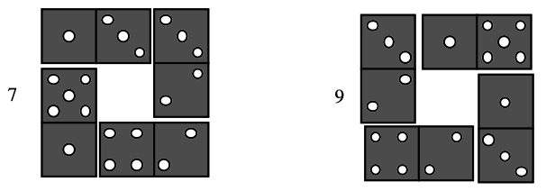

Attribuzione dei punteggi

4 Soluzioni corrette: un disegno per una risposta con 7 punti e un altro per la risposta con 9 punti

3 Una delle due soluzioni, con disegno corretto

oppure, le due soluzioni con un’altra soluzione errata (con un altro totale o con un errore di calcolo)

2 Una sola soluzione corretta e due errate

oppure due soluzioni con solo tre strisce con la stessa somma

1 Una soluzione con solo tre strisce con la stessa somma

0 Incomprensione del problema

Livello: 3, 4 Origine: Bourg-en-Bresse, CI

**2. I DOLCETTI** (Cat. 3, 4)

Un mattino, il pasticcere di Dolcilandia riceve questo messaggio:

Purtroppo, una macchia di cioccolato gli impedisce di leggere il numero di giorni.

Quello stesso mattino il pasticcere si mette subito al lavoro per aver pronti prima possibile 12 dei suoi dolcetti speciali, uno per ogni personaggio. La preparazione è lunga ed il pasticcere ne può preparare solo 5 per mattina. Purtroppo per lui, le sue quattro figlie sono molto golose e ogni pomeriggio, a merenda, ciascuna di loro mangia un dolcetto.

Fortunatamente, però, quando gli illustri personaggi arrivano, il pasticcere ha pronti esattamente 12 dolcetti speciali.

Qual è, nel messaggio, il numero di giorni nascosto dalla macchia?

Spiegate come avete fatto a trovarlo.

ANALISI A PRIORI

Ambito concettuale

Aritmetica: addizione, sottrazione

Analisi del compito

- Comprendere le diverse relazioni temporali dell’enunciato:

- I dolcetti sono preparati di mattina;

- Le bambine ne mangiano 4 ogni pomeriggio;

- I clienti arrivano a mezzogiorno (prima che le bambine possano mangiare quelle del giorno dell’arrivo).

- Procedere ad un conteggio progressivo, giorno per giorno, aiutandosi per esempio, con una griglia di questo tipo:

giorni I II III IV V VI VII VIII

dolcetti prodotti di giorno 5 5 5 5 5 5 5 5

dolcetti mangiati di pomeriggio 4 4 4 4 4 4 4 4

dolcetti disponibili la sera 1 (5-4) 2 (1+5-4) 3 (2+5-4) 4 5 6 7

d. disponibili a mezzogiorno: 5 6 7 8 9 10 11 12

- Oppure comprendere che i primi 7 giorni, la produzione e le perdite subite portano ad avere 1 dolcetto al giorno + la produzione di 5 dolcetti dell’ottavo mattino, si raggiunge la quota di 12 dolcetti.

Attribuzione dei punteggi

4 Risposta corretta (8) con spiegazione esauriente nella quale compaiono gli aumenti e le diminuzioni

3 Risposta corretta con spiegazione parziale

2 Risposta corretta senza alcuna spiegazione

1 Inizio di ragionamento o risposta 12 giorni

0 Incomprensione del problema.

Livello: 3, 4

Origine: Lodi

**3. L’ORTO DEL NONNO** (Cat. 3, 4)

Il nonno aveva piantato delle insalate e dei cavoli in tutto il suo orto, rappresentato qui:

*L’orto del nonno*

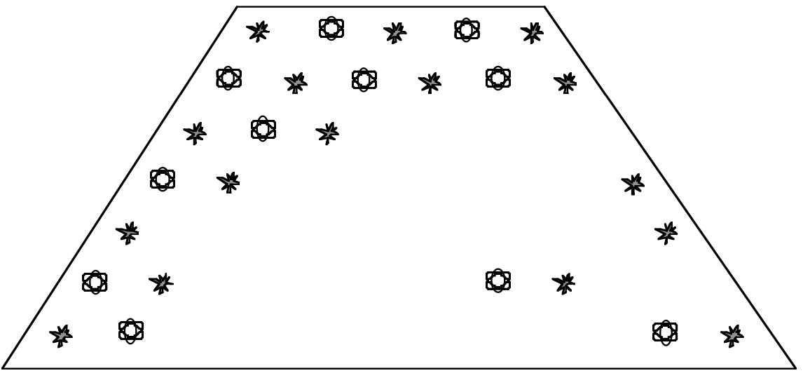

Nella prima fila, in alto nella figura, il nonno aveva piantato 3 cavoli e 2 insalate.

Nella seconda fila, egli aveva potuto piantare un’insalata in più.

Nella terza fila aveva piantato 4 cavoli e 3 insalate.

Aveva continuato così, regolarmente, fino all’ultima fila.

Ma, la notte scorsa, la famiglia Lepre è passata da lì e ha mangiato molte piantine.

Quante insalate hanno mangiato le lepri? E quanti cavoli?

Spiegate come avete trovato le vostre risposte.

ANALisi A PRIORI

Ambito concettuale

Geometria: disposizione regolare di oggetti, allineamenti

Aritmetica: addizione, sottrazione, moltiplicazione

Analisi del compito

- Comprendere la disposizione delle piantine secondo il testo o il disegno: individuare gli allineamenti e la loro regolarità.

- Disegnare le piantine che mancano, secondo le regolarità scoperte e enumerarle: 15 insalate e 14 cavoli.

Oppure lavorare nell’ambito aritmetico:

calcolare i numeri iniziali di piantine di ciascun tipo: 2 + 3 + 3 + 4 + 4 + 5 + 5 = 26 insalate e 3 + 3 + 4 + 4 + 5 + 5 + 6 = 30 cavoli; enumerare poi le piantine restanti di ciascun tipo: 11 insalate e 16 cavoli; infine sottrarle al numero iniziale: per le insalate 26 – 11 = 15, per i cavoli: 30 – 16 = 14.

Attribuzione dei punteggi

4 Risposte corrette (15 insalate e 14 cavoli) con spiegazione (disegno preciso o calcolo dettagliato)

3 Risposte corrette (15 insalate e 14 cavoli) senza spiegazione

2 Una delle due risposte corretta con spiegazione

oppure le due risposte errate, sulla base di un disegno con solo una fila errata o sulla base di un errore di calcolo

1 Una sola risposta corretta, senza spiegazione

0 Incomprensione del problema

Livello: 3, 4

Origine: Adattamento di vecchi problemi del RMT da parte dei C.I. (14F1La scatola di cioccolatini; 6.I.2 L’orto di Nonna Papera, 12.F.2 Il pavimento).

**4. LA ROSA DI GIULIA (I)** (Cat. 3, 4)

|  |  |
| --- | --- |
| Giulia vuole ridipingere la cornice dello specchio della figura in bianco e grigio. Si chiede se deve comperare più pittura bianca o più pittura grigia.  Ovviamente lo specchio (il quadrato al centro della figura) non deve essere dipinto e lo strato di pittura avrà ovunque lo stesso spessore.  Ci vorrà più pittura bianca, più pittura grigia oppure tanta pittura bianca quanto grigia?  Spiegate come avete trovato la risposta. |  |

ANALisi A PRIORI

Ambito concettuale

Geometria: scomposizione – composizione di forme

Grandezze: unità di misura comune

Analisi del compito

- Tener conto del fatto che il quadrato al centro non interviene nel confronto delle aree.

- Capire che la superficie da ricoprire con pittura bianca è composta da varie superfici e che queste superfici non hanno la stessa «area».

- Capire che è possibile confrontare delle aree senza misurarle o calcolarle con unità convenzionali, ma che è necessario trovare l’unità comune oppure confrontare pezzo per pezzo (ci sono triangoli piccoli e grandi, oppure quadrati, …).

- Determinare l’unità di misura comune (un quadrato o un triangolino: confrontare il numero di quadrati (16) o di triangolini (32) in ciascuna delle due parti da pitturare: riconoscere che le aree da ricoprire sono uguali.

Attribuzione dei punteggi

4 Soluzione corretta completa (uguaglianza delle aree, tanta pittura bianca quanto pittura grigia...) con spiegazione corretta oppure pavimentazione con unità comune

3 Soluzione corretta completa, con spiegazione incompleta

2 Soluzione corretta completa, senza spiegazione

oppure soluzione con un errore di conteggio, ma con spiegazione corretta

oppure presa in conto dello specchio con risposta coerente “più pittura bianca” e spiegazione corretta

1 Inizio coerente di ricerca

0 Incomprensione del problema o conteggio errato 28 e 20 perché è fatto senza tener conto della grandezza dei pezzi

Livello: 3, 4

Origine: Belgique

**5. NASTRO ADESIVO** (Cat. 3, 4, 5)

Da un nastro adesivo di carta, Giacomo ha ritagliato numerose strisce di 6 diversi modelli:

A, B, C, D, E e F:

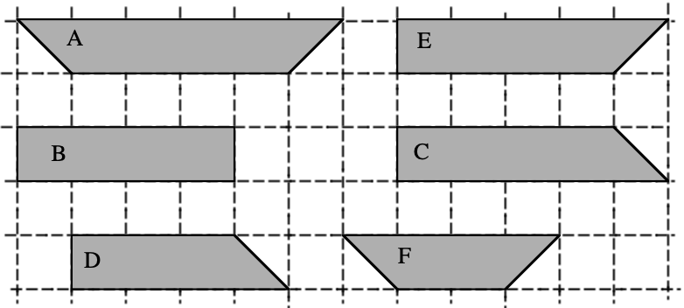

Ha ricoperto una cornice rettangolare di un quadro incollando 4 strisce, 2 del modello A e 2 del modello F, che non si sovrappongono.

Giacomo si chiede se può ricoprire le altre cornici della figura in modo diverso.

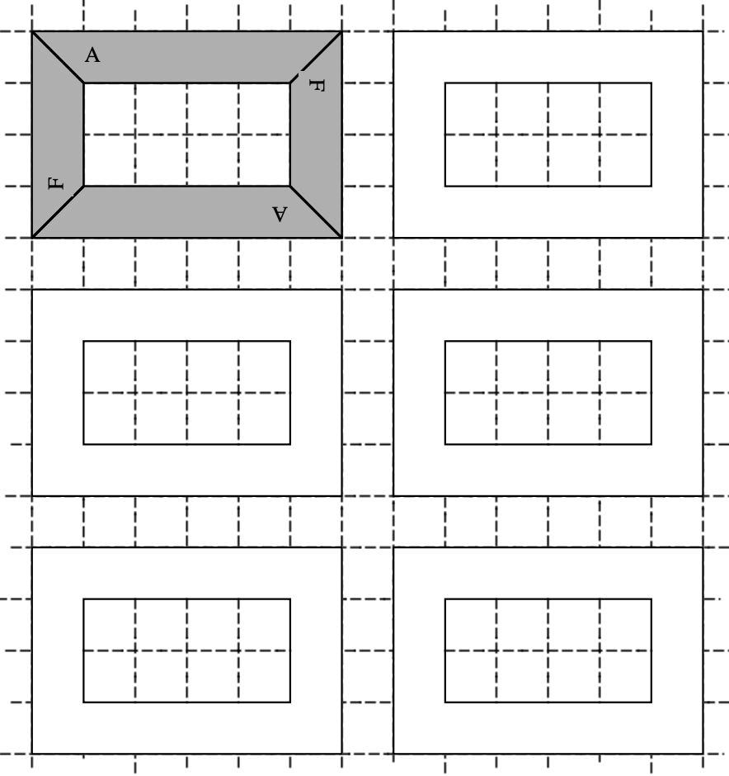

Trovate tutti i modi, diversi da quello di Giacomo, per ricoprire una cornice con quattro strisce.

Disegnate le vostre soluzioni, tutte diverse, sui disegni preparati in bianco e scrivete sulle strisce il nome dei modelli usati.

Attenzione: Le strisce non devono essere sovrapposte! Le strisce adesive si incollano su una sola faccia, che deve mostrare la sua lettera!

ANALISi A PRIORI

Ambito concettuale

Geometria: scomposizione e composizione di una figura, isometrie.

Analisi del compito

- Comprendere che le strisce scelte non devono essere sovrapposte, ma che esse possono essere orientate e spostate per “rotazione” e “traslazione.

- Ritagliare le strisce e cercare di sistemarle, o cercare di disegnarle sulle cornici.

Nel corso di tali tentativi, bisogna:

rendersi conto che le strisce C, D ed E non hanno assi di simmetria e che non bisogna confonderle con forme simmetriche rispetto ad un asse.

Bisogna anche tener conto delle «lunghezze» delle strisce (A: 6 e 4 quadretti, E e C:5 e 4, B: 4 e 4, D: 4 e 3, e F: 4 e 2).

- Scoprire le altre cinque soluzioni: (A, D, E, F), (B, B, B, B), (B, B, D, E) e (B, C, E, F) e (E, D, E, D) ed eliminare quelle che hanno un pezzo ribaltato (C, D, o E)

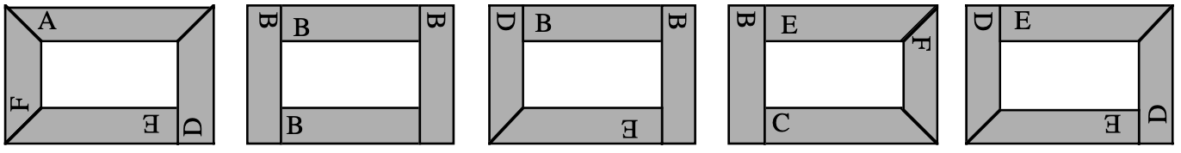

Attribuzione dei punteggi

4 Risposta corretta completa (le cinque disposizioni trovate, disegnate con l’indicazione dei modelli)

3 Risposta con una dimenticanza (una delle soluzioni non trovata) o un “errore” che può essere un ribaltamento di C, D, o E oppure una ripetizione di una stessa soluzione, oppure con disegno molto confuso che non permette di riconoscere i modelli

2 Risposta con due dimenticanze o errori

1 Risposta con tre o quattro dimenticanze o errori

0 Incomprensione del problema

Livello: 3, 4, 5

Origine: Sassari

**6. NUMERI RIPETUTI (I)** (Cat. 4, 5)

Nella tabella di moltiplicazione “dei numeri che parlano”, 36 e 40 hanno già trovato dove sistemarsi.

Il numero 40 dice al numero 36: *Tu figuri solo tre volte nella tabella di moltiplicazione dei numeri da 1 a 10. Io invece ci sono quattro volte e valgo 4 più di te.*

|  |  |  |  |  |  |  |  |  |  |  |
| --- | --- | --- | --- | --- | --- | --- | --- | --- | --- | --- |
| x | 1 | 2 | 3 | 4 | 5 | 6 | 7 | 8 | 9 | 10 |
| 1 |  |  |  |  |  |  |  |  |  |  |
| 2 |  |  |  |  |  |  |  |  |  |  |
| 3 |  |  |  |  |  |  |  |  |  |  |
| 4 |  |  |  |  |  |  |  |  | ***36*** | ***40*** |
| 5 |  |  |  |  |  |  |  | ***40*** |  |  |
| 6 |  |  |  |  |  | ***36*** |  |  |  |  |
| 7 |  |  |  |  |  |  |  |  |  |  |
| 8 |  |  |  |  | ***40*** |  |  |  |  |  |
| 9 |  |  |  | ***36*** |  |  |  |  |  |  |
| 10 |  |  |  | ***40*** |  |  |  |  |  |  |

Quali sono i numeri di questa tabella che possono dire la stessa frase ad un altro, quando la tabella sarà completata?

Indicate tutti i numeri che figurano quattro volte nella tabella e che valgono 4 di più di un numero che vi figura tre volte.

Spiegate come li avete trovati.

AnalIsI a priori

Ambito concettuale

Aritmetica: moltiplicazione

Analisi del compito

- Rendersi conto che la tabella è fatta per contenere i prodotti da 1 x 1 a 10 x 10 e che si tratta della tabella di moltiplicazione in una forma diversa dalla solita tabellina da memorizzare.

- Leggere le consegne e confrontarle con gli esempi dati tenendo conto delle tre consegne: figurare quattro volte, valere quattro di più di un altro che deve figurarvi tre volte.

- Rendersi conto che la tabella è simmetrica rispetto alla diagonale «principale», cioè che due caselle simmetriche contengono il medesimo numero (per la commutatività dell’operazione) e che le caselle sulla diagonale sono simmetriche di se stesse, cosa che significa che i numeri che vi si trovano appaiono un numero dispari di volte.

- Cercare poi i numeri che appaiono tre volte. Ce ne sono quattro: 4, 9, 16, 36.

- Esaminare poi i quattro numeri che valgono 4 di più: 8, 13, 20 e 40 e constatare che solo tre di essi figurano quattro volte nella tabella: 8, 20 e 40.

Oppure: partire dai numeri che figurano quattro volte nella tabella: 6, 10, 12, 18, 20, 24, 30 e 40 e verificare se i numeri che valgono 4 di meno vi figurano 3 volte.

Oppure: completare interamente una nuova tabella di moltiplicazione e ricopiare solo i numeri richiesti, dopo un controllo rigoroso.

Attribuzione dei punteggi

4 Risposta completa, (i numeri 8, 20, 40), con spiegazione verbale o sistemazione opportuna di tutti questi numeri su una tabella

3 Risposta completa, senza spiegazione

2 Risposta incompleta (uno solo dei numeri 8 o 20) con spiegazione

oppure i due nuovi numeri ed un intruso (un numero che rispetta solo due delle tre condizioni)

1 Risposta incompleta (uno solo dei numeri 8 o 20) senza spiegazione

oppure un solo nuovo numero ed un intruso o i due numeri con diversi intrusi

0 Incomprensione del problema

livello: 4, 5

Origine: C.I.

**7. LA ROSA DI GIULIA (II)** (Cat. 5, 6)

|  |  |
| --- | --- |
| Giulia vuole ridipingere la cornice dello specchio della figura in bianco e grigio. Si chiede se deve comperare più pittura bianca o più pittura grigia.  Ovviamente lo specchio (il quadrato al centro della figura) non deve essere dipinto e lo strato di pittura avrà ovunque lo stesso spessore.  Ci vorrà più pittura bianca, più pittura grigia oppure tanta pittura bianca quanto grigia?  Spiegate come avete trovato la risposta. |  |

ANALisi A PRIORI

Ambito concettuale

Geometria: scomposizione – composizione di forme

Grandezze: unità di misura comune

Analisi del compito

- Capire che il quadrato del centro non interviene nel confronto fra le aree.

- Capire che la superficie bianca da coprire può essere composta da numerose superfici.

- Capire che è possibile confrontare delle superfici senza misurarle o calcolarle con delle unità convenzionali.

- Individuare delle scomposizioni possibili di ogni figura tracciando dei segmenti nel quadrato: determinare l’unità di misura comune (un quadrato o un triangolo) ; contare il numero dei quadrati (16) o dei triangoli (16) in ognuna delle parti da colorare ; confrontare questi due numeri e constatare l’uguaglianza delle figure da ricoprire.

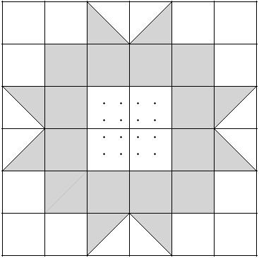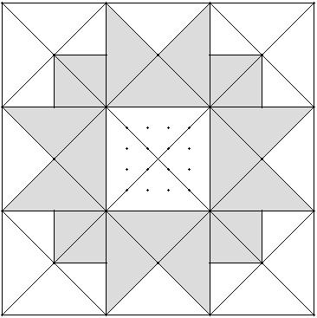

- Vedere che è possibile aggiungere delle linee nella parte grigia per ottenere dei quadrati ; realizzare l’accoppiamento geometrico tra questi quattro quadrati e i quattro triangoli chiari ; appaiono allora 8 quadrati più grandi da colorare, quattro bianchi e quattro grigi ; constatare l’uguaglianza delle superfici.

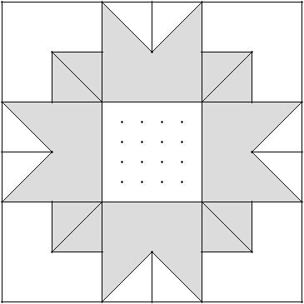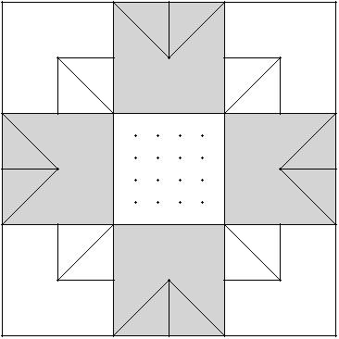

- Tracciare le mediane del quadrato grande ; prolungare le linee interne per far apparire delle forme identiche alle quattro forme chiare poste negli angoli ; realizzare gli accoppiamenti geometrici tra queste forme e realizzare degli accoppiamenti tra i triangoli bianchi ed i triangoli grigi ; constatare l’uguaglianza delle superfici.

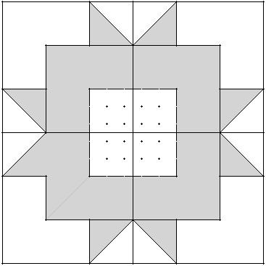

Attribuzione dei punteggi

4 Soluzione corretta completa (uguaglianza delle aree, tanta pittura bianca quanto pittura grigia...) con spiegazione corretta (per esempio con disegno che rappresenta le scomposizioni considerate)

3 Soluzione corretta completa, con spiegazione incompleta o disegno poco chiaro

2 Soluzione corretta completa, senza spiegazione

oppure soluzione con un errore di conteggio, ma con spiegazione corretta

oppure presa in conto dello specchio con risposta coerente “più pittura bianca” e spiegazione corretta

1 Inizio coerente di ricerca

0 Incomprensione del problema oppure risposta «tanto bianco quanto grigio» fondata su un conteggio che non tiene conto della grandezza dei pezzi

Livello: 5, 6

Origine: Belgique

**8. LE MATITE DEL 15º RMT** (Cat. 5, 6)

Gli organizzatori hanno deciso di offrire una matita a tutti i partecipanti al 15o RMT.

Alla fabbrica delle matite, un operaio ha il compito di mettere un’etichetta con scritto «15o RMT, 2007» su ogni matita.

Con 10 matite riempie poi delle scatole sulle quali mette la stessa etichetta.

Quando ha riempito dieci scatole, ne fa un pacchetto, sul quale mette ancora l’etichetta «15o RMT, 2007».

Infine, con 10 pacchetti, egli riempie uno scatolone sul quale mette ancora l’etichetta «15o RMT, 2007».

Oggi, l’operaio ha preparato le matite richieste dalla sezione di Transalpino ed ha constatato che per questa sezione ha dovuto contare 2007 etichette «15o RMT, 2007».

Quante matite ha ordinato la sezione di Transalpino?

Spiegate come avete trovato la vostra risposta.

ANALISi A PRIORI

Ambito concettuale

Aritmetica: numerazione, le quattro operazioni

Analisi del compito

- Leggere l’enunciato e capire che ci si trova di fronte ad una situazione di numerazione decimale: una scatola rappresenta una decina, un pacchetto rappresenta un centinaio, uno scatolone rappresenta un migliaio.

- Capire che il numero di etichette è maggiore del numero di matite in quanto sono messe anche sulle scatole, sui pacchetti e sugli scatoloni e trovare le corrispondenze seguenti:

per 10 matite (una decina) ci sono 11 etichette, con quella della scatola

per 100 matite (un centinaio), ci sono 111 etichette, con quella del pacchetto

per 1000 matite (un migliaio), ci sono 1111 etichette, con quella dello scatolone.

- Capire che due scatoloni richiedono 2222 etichette e che, di conseguenza, non ci sono due scatoloni interi per 2007 logo, ma uno scatolone intero e un resto di 2007 – 1111 = 896 etichette.

- Determinare il numero di pacchetti (111) che ci vogliono per 896 etichette e arrivare a 8 pacchetti e 896 – 888 = 8 etichette rimanenti.

- Concludere che la sezione di Transalpino ha ordinato l’equivalente di uno scatolone, 8 pacchetti e 8 matite, cioè 1808 matite.

Oppure: procedere per tentativi ed approssimazioni, considerando che le matite devono essere meno di 2007 perché sono state etichettate anche le scatole, i pacchetti .... Supporre, ad esempio, che le matite siano 1800, allora le etichette devono essere: 1800 + 180 + 18 + 1 = 1999. Poiché non è sufficiente, aumentare il numero, per esempio: 1810 + 181 + 18 + 1 = 2010, e diminuire quindi il numero di matite. Trovare infine che tale numero deve essere 1808: 1808 + 180 + 18 + 1=2007.

Attribuzione dei punteggi

4 Risposta «1808» con spiegazione completa

3 Risposta «1808  » con spiegazione incompleta

2 Risposta con una dimenticanza: etichetta sul cartone che porta a 1809 matite, o sui pacchetti – 1824

oppure risposta con procedura corretta (con tutte le etichette corrette), ma con un errore di calcolo

1 Risposta con due dimenticanze: etichette su pacchetti e cartoni che porta a 1825 matite

o inizio di ricerca coerente

0 Risposta “2007” o incomprensione del problema

Livello: 5, 6

Origine: C.I.

**9. I GETTONI DI FRANCESCA** (Cat. 5, 6)

Francesca ha quattro gettoni. Osserva che su ciascuna delle otto facce è indicato un numero diverso, dall’1 all’8. Lei lancia i suoi quattro gettoni una prima volta e vede apparire 7, 2, 4 e 1, come è rappresentato nel disegno qui sotto.

Francesca lancia i suoi gettoni una seconda volta ed ottiene 6, 4, 5 e 2.

Poi una terza volta ed ottiene 8, 2, 6 e 5.

Infine, la quarta volta, ottiene 7, 4, 3 e 5.

Quali sono i numeri stampati su ciascun gettone, uno su una faccia e l’altro su quella opposta?

Spiegate come avete trovato la vostra soluzione.

Analisi a priori

Ambito concettuale

Logica e combinatoria

Analisi del compito

- Cogliere il fatto che ci sono 8 facce di gettoni aventi ciascuno uno dei numeri da 1 a 8.

- Capire che ognuna delle cifre componenti un numero può essere combinata solo con le cifre da 1 a 8 mancanti.

- Per ogni numero allestire l’elenco delle cifre che possono far parte della combinazione. Per esempio, il 7 non può andare con 2, 4 e 1 secondo il primo lancio (7241), né con il 3 e il 5 secondo il 4o lancio (7435) e dunque può essere associato solamente con 6 o con 8.

Si ottiene cosi : per 1 : 3, 5, 6 e 8  per 2 : 3 per 3 : 1, 2, 6 e 8 per 4 : 8

per 5 : 1 per 6 : 1, 3 e 7 per 7 : 6 e 8 per 8 : 1, 3, 4 e 7

- Quest’elenco può anche essere ottenuto con una tabella nella quale i numeri usciti sono indicati lancio per lancio

- Confrontare i risultati ottenuti e, per confronto e/o esclusione, giungere alle giuste combinazioni: 1 / 5 – 2 / 3 – 4 / 8 – 6 / 7.

Oppure: provare per tentativi successivi e giungere alle giuste combinazioni, senza poter essere sicuri che la soluzione è unica

Oppure: fissare l’attenzione sul 4 e sul 2 che compaiono in tre dei quattro lanci e stabilire, dal confronto con i numeri usciti, che 8 e 3 sono i numeri che devono comparire, rispettivamente, sulle facce opposte a 4 e a 2. Restano da abbinare 1, 5, 6, 7. Dal 1° e 4° lancio osservare che il 7 non può stare né con l’1, né con il 5, quindi è con il 6. Di conseguenza l’1 è con il 5.

Attribuzione dei punteggi:

4 Quattro combinazioni giuste (1 / 5 – 2 / 3 – 4 / 8 – 6 / 7) ottenute con un metodo logico chiaramente spiegato

3 Le quattro combinazioni ottenute per tentativi, con spiegazione del tipo “abbiamo fatto dei tentativi”, ma senza altra validazione

2 Le quattro combinazioni ottenute senza alcuna spiegazione, né altro

oppure un errore (due combinazioni corrette, un’inversione per le altre), con un metodo chiaramente spiegato

1 Inizio di ragionamento pertinente con scoperta di una sola combinazione

0 Incomprensione del problema

Livello: 5, 6

Origine: Canton Ticino

**10. CALCOLATRICE SPECIALE**  (Cat. 5, 6, 7)

Sofia possiede una calcolatrice molto speciale con un tasto  .

Quando Sofia preme 5 e , la sua calcolatrice mostra: 25

Quando Sofia preme 7 e , la sua calcolatrice mostra: 31

Quando Sofia preme 10 e , la sua calcolatrice mostra: 40

Quando Sofia preme 9 e , che cosa potrebbe mostrare la sua calcolatrice speciale?

Spiegate come avete trovato la vostra risposta.

ANALISi A PRIORI

Ambito concettuale

Aritmetica: le operazioni, calcolo mentale

Approccio intuitivo alla nozione di funzione

Analisi del compito

- Capire che il tasto “sorriso” fa corrispondere ad ogni numero che si immette nella calcolatrice una “immagine”.

- Constatare che nell’inserimento dei numeri 5 e 7 si aumenta di 2, mentre “all’uscita” si passa da 25 a 31 con un aumento di 6. Fare l’ipotesi che ogni volta che si aumenta di 1 il numero immesso, la calcolatrice aumenta di 3 il numero sul visore: l’immagine di 9 sarebbe allora 37 e l’ipotesi sarebbe verificata con l’immagine di 10 che è 40.

Oppure: procedere con una tabella di numeri da completare e cercare delle regolarità. (in particolare, quelle evocate in precedenza)

Numero inserito: 5 6 7 8 9 10

immagine 25 31 40

In questo caso, è sufficiente completare la successione aritmetica 25 ; 28 ; 31 ; 34 ; 37 ; 40 verificando che c’è il 31 e determinando il 37 come immagine di 9.

Oppure: da un punto di vista «funzionale», cercare delle relazioni dirette tra l’immissione e l’uscita: pensare ad una moltiplicazione, o ad un’addizione, o ad un elevamento al quadrato e rendersi conto che bisogna orientare le ricerche verso una composizione di due «funzioni semplici», per esempio di una moltiplicazione e di un’addizione.

Per esempio, la moltiplicazione per 4, suggerita dalla corrispondenza 10 –> 40 mostra che bisognerebbe fare delle “piccole correzioni” per 5 (4 x 5 *+ 5* = 25) e 7 (4 x 7 *+ 3* = 31). Si può allora pensare a «moltiplicare per 4», e sottrarre «10 meno il numero di partenza», che si traduce algebricamente con: x🡪4x - (x - 10).). Ma una moltiplicazione per 3 fa corrispondere 3, 7 e 10 a 15, 21 e 30 che valgono 10 di meno delle immagini rispettive. La congettura “la calcolatrice moltiplica per 3 poi aggiunge 10” (funzione affine x🡪3x + 10) è dunque una congettura da accettare per le tre coppie date. Dal punto di vista matematico ne esistono una infinità, ma ovviamente questa è quella che va bene per allievi di scuola primaria.

- Una volta accettata la congettura, basta calcolare l’immagine di 9: “moltiplicare per 3 e aggiungere 10”, cioè 3 x 9 + 10 = 37

Oppure, per gli allievi che avessero già incontrato delle rappresentazioni grafiche, utilizzare il fatto che le tre coppie (5 ;25), (7 ;31) e (10 ; 40) sono rappresentate da punti allineati.

Attribuzione dei punteggi

4 Risposta esatta (37) con spiegazione della “regola” trovata (verificata sulle coppie date e applicazione a 9, oppure con una tabella, o ancora con un grafico)

3 Risposta esatta con spiegazione incompleta (per esempio senza la verifica dei tre esempi dati)

2 Risposta esatta senza alcuna spiegazione

oppure emissione di una congettura, confronto con gli altri valori numerici, ma senza calcolare l’immagine di 9

1 Risultati come 45 o 36 ; con una congettura esplicitata ma non verificata per gli altri numeri dati e applicata direttamente al numero 9

0 Incomprensione del problema

livello: 5, 6, 7

Origine: Châteauroux

**11. IL CAMPO INGRANDITO** (Cat. 5, 6, 7)

Giuliano possiede un terreno quadrato recintato. Decide di ingrandirlo in modo che il terreno sia ancora quadrato e abbia ciascun lato con un metro in più. In questo modo la superficie del suo campo viene aumentata di 41 m2.

Quale era la lunghezza dei lati del vecchio terreno di Giuliano?

Ora che il terreno è più grande, il recinto di prima non è più sufficiente: quanti metri di recinzione mancano?

Spiegate come avete trovato le vostre risposte.

ANALISI A PRIORI

Ambito concettuale

Geometria: perimetro e area di un quadrato, area del rettangolo

Aritmetica: addizione, moltiplicazione

Analisi del compito

- Per esempio, fare un disegno come uno di questi:

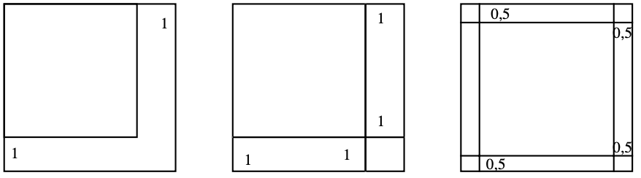

- Constatare che il recinto deve essere allungato di 4 volte 1 metro

Oppure: ricordarsi che il perimetro di un quadrato vale 4 volte la lunghezza

di un lato e se il lato aumenta di 1 metro, il perimetro deve essere aumentato

di 4 metri.

Oppure, scomporre la parte nuova in due rettangoli e un quadratino di 1 metro di lato.

I due rettangoli hanno per area insieme 41-1 = 40 m2.

Avendo la stessa lunghezza (il lato del vecchio campo) e la stessa larghezza (1 m), hanno la stessa area, che vale per ciascuno di essi 20 m2.

I lati del vecchio campo misurano dunque 20 m.

Oppure: stilare un inventario organizzato facendo variare il lato, per determinare la soluzione corrispondente:

misura del vecchio lato (in m) 16 ... **20** ... 21

misura del nuovo lato (in m) 17 ... 21 ... 22

differenza delle aree (in m2) 289 – 256 = 33 ... **441 – 400 = 41** ... 484 – 441 = 43

E rendersi conto che le differenze dei due quadrati aumentano di 2 in 2 e che c’è una sola soluzione.

Attribuzione dei punteggi

4 Soluzione completa: 20 m e 4 m, con spiegazione

3 Soluzione completa, con spiegazione incompleta

2 Soluzione completa: 20 m e 4 m, senza alcuna spiegazione

oppure con errore di calcolo, ma con spiegazione

oppure risposta corretta alla prima domanda con spiegazione e risposta 24 m (1+20+1+1+20+1) alla seconda

1 Inizio di ricerca coerente, riposta giusta ad una delle due domande

0 Incomprensione del problema o risposte errate

Livello: 5, 6, 7

Origine: Franche-Comté

**12. NUMERI RIPETUTI (II)** (Cat. 6, 7)

Giulia ha constatato che nella tabella di moltiplicazione dei numeri da 1 x 1 a 10 x 10, alcuni numeri figurano una sola volta, per esempio l’1, il 49, il 100. Altri numeri figurano due volte, per esempio il 2, il 3, il 14; altri figurano tre volte, per esempio il 4, il 9, il 16, e altri ancora quattro volte, per esempio il 6, il 20. Ma in tale tabella non ci sono numeri che figurano più di quattro volte.

|  |  |  |  |  |  |  |  |  |  |  |  |  |
| --- | --- | --- | --- | --- | --- | --- | --- | --- | --- | --- | --- | --- |
| x | 1 | 2 | 3 | 4 | 5 | 6 | 7 | 8 | 9 | 10 | 11 | 12 |
| 1 | ***1*** | ***2*** | ***3*** | ***4*** |  | ***6*** |  |  | ***9*** |  |  |  |
| 2 | ***2*** | ***4*** | ***6*** |  |  |  | ***14*** | ***16*** |  | ***20*** |  |  |
| 3 | ***3*** | ***6*** | ***9*** |  |  |  |  |  |  |  |  |  |
| 4 | ***4*** |  |  | ***16*** | ***20*** |  |  |  |  |  |  |  |
| 5 |  |  |  | ***20*** |  |  |  |  |  |  |  |  |
| 6 | ***6*** |  |  |  |  |  |  |  |  |  |  |  |
| 7 |  | ***14*** |  |  |  |  | ***49*** |  |  |  |  |  |
| 8 |  | ***16*** |  |  |  |  |  |  |  |  |  |  |
| 9 | ***9*** |  |  |  |  |  |  |  |  |  |  |  |
| 10 |  | ***20*** |  |  |  |  |  |  |  |  |  |  |
| 11 |  |  |  |  |  |  |  |  |  |  |  |  |
| 12 |  |  |  |  |  |  |  |  |  |  |  |  |

*La tabella di Giulia, da1 x 1 a 10 x 10 (quadrato con tratteggio ispessito)*

*e la tabella di sua nonna, da 1 x 1 a 12 x 12*

Sua nonna le dice che quando era giovane, aveva imparato la tabellina da 1 x 1 a 12 x 12, nella quale ci sono dei numeri che figurano più di quattro volte.

Segnate in rosso tutti i numeri che figurano cinque volte nella tabella della nonna di Giulia, se ce ne sono.

Segnate in blu quelli che appaiono sei volte, nella tabella della nonna, se ce ne sono.

Segnate in verde quelli che appaiono due volte nella tabella di Giulia e quattro volte nella tabella della nonna, se ce ne sono.

AnalIsI a priori

Ambito concettuale

Aritmetica: moltiplicazione, multipli e divisori, commutatività

Analisi del compito

- Rendersi conto che le due tabelle incluse l’una nell’altra, contengono i prodotti da 1 x 1 a 10 x 10 oppure da 1 x 1 a 12 x 12.

- Comprendere la veridicità dell’enunciato che descrive la composizione della tabella di Giulia e la presenza di numeri che appaiono una, due, tre o quattro volte.

- Constatare che i numeri delle caselle della diagonale principale appaiono un numero dispari di volte: una volta sulla diagonale ed una volta su ciascuna delle due parti simmetriche rispetto alla diagonale.

- Cercare di conseguenza dei numeri che appaiono 5 volte tra quelli della diagonale e trovare il « 36 »

- Trovare i numeri che appaiono sei volte: il 12 e il 24.

- Scoprire che il 48, il 60 e il 72 appaiono quattro volte nella tabella 12 x 12, mentre figurano solo due volte in quella 10 x 10

Oppure: completare interamente una nuova tabella di moltiplicazione e ricopiare poi solo i numeri richiesti, dopo un controllo rigoroso.

Ecco la soluzione attesa: 5 numeri in rosso (cinque volte 36), 12 numeri in blu (sei volte 12 e 24) e 12 numeri in verde (quattro volte il 48, il 60 e il 72).

|  |  |  |  |  |  |  |  |  |  |  |  |  |
| --- | --- | --- | --- | --- | --- | --- | --- | --- | --- | --- | --- | --- |
| x | 1 | 2 | 3 | 4 | 5 | 6 | 7 | 8 | 9 | 10 | 11 | 12 |
| 1 | *1* | *2* | *3* | *4* |  | *6* |  |  | *9* |  |  | ***12*** |
| 2 | *2* | *4* | *6* |  |  | ***12*** | *14* | *16* |  | *20* |  | ***24*** |
| 3 | *3* | *6* | *9* | ***12*** |  |  |  | ***24*** |  |  |  | ***36*** |
| 4 | *4* |  | ***12*** | *16* | *20* | ***24*** |  |  | ***36*** |  |  | ***48*** |
| 5 |  |  |  | *20* |  |  |  |  |  |  |  | ***60*** |
| 6 | *6* | ***12*** |  | ***24*** |  | ***36*** |  | ***48*** |  | ***60*** |  | ***72*** |
| 7 |  | *14* |  |  |  |  | *49* |  |  |  |  |  |
| 8 |  | *16* | ***24*** |  |  | ***48*** |  |  | ***72*** |  |  |  |
| 9 | *9* |  |  | ***36*** |  |  |  | ***72*** |  |  |  |  |
| 10 |  | *20* |  |  |  | ***60*** |  |  |  |  |  |  |
| 11 |  |  |  |  |  |  |  |  |  |  |  |  |
| 12 | ***12*** | ***24*** | ***36*** | ***48*** | ***60*** | ***72*** |  |  |  |  |  |  |

Attribuzione dei punteggi

4 Risposta completa, (si veda la tabella che precede)

3 Uno o due errori solamente: un numero non è nella giusta categoria, tutti o alcuni dei numeri in verde sono annotati, anche quelli minori di 20, un numero in verde riportato tre volte in luogo di quattro,, ....

2 Da tre a cinque errori

1 Da sei a dieci errori

0 Incomprensione del problema o più di dieci errori

Livello: 6, 7

Origine: C.I.

**13. I SALVADANAI DI ROBERTO** (Cat. 6, 7, 8)

Per il suo compleanno Roberto riceve in regalo 3 salvadanai contenenti ciascuno un numero diverso di euro; fa il prodotto di questi tre numeri e trova 30. Durante l’anno, Roberto non usa questi soldi, ma, al contrario, aggiunge nei tre salvadanai lo stesso numero di euro.

Il giorno del suo compleanno successivo, calcola di nuovo il prodotto del numero di euro nei tre salvadanai e trova 560.

Quanti euro aveva ricevuto Roberto in regalo in ciascun salvadanaio?

Ci sono diverse soluzioni?

Spiegate il vostro ragionamento.

ANALISI A PRIORI

Ambito concettuale

Aritmetica: moltiplicazione di numeri naturali, scomposizione in fattori, commutatività

Analisi del compito

- Scomporre il numero 30 in fattori e constatare che ci sono quattro scomposizioni possibili; aggiungere uno stesso numero ad ognuno dei fattori per ciascuna scomposizione per trovare se i nuovi fattori, moltiplicati fra di loro, danno come prodotto 560. Verificare che una sola delle 4 scomposizioni permette di raggiungere 560.

Ad esempio 1x2x15=30 porta a considerare (1+1)x(2+1)x(15+1)=2x3x16=96 oppure (1+2)x(2+2)x(15+2)=3x4x17=204 e cosi via….senza ottenere mai 560.

La scomposizione cercata è 2x3x5, infatti 2x3x5 =30, (2+2)x(3+2)x(5+2) = 140,……, ma aggiungendo sempre cinque si ottiene il prodotto cercato (2+5)x(3+5)x(5+5) = 7x8x10 = 560.

- Verificare che le altre scomposizioni iniziali non permettono di raggiungere 560 e dedurne che la soluzione è unica.

Oppure: visto che 560 = 2x2x2x2x5x7, si possono eliminare i fattori 1 e 2 e quelli maggiori di 15, dato l’impossibilità di tornare indietro con fattori iniziali con un prodotto di 30; restano da esaminare i casi di 7x10x8 e 14x10x4 e arrivare così a trovare la soluzione. (È il primo di questi due casi che permette di fare una scomposizione di 30 in tre fattori: 2x 5x3)

Oppure trovare a caso i tre numeri, ma non potersi pronunciare sull’unicità.

Attribuzione dei punteggi

4 Risposta esatta (una sola soluzione: 2, 3, e 5 euro), con spiegazione (le scomposizioni esplicitate di 30 o 560) e la verifica che la soluzione è unica

3 Risposta esatta con spiegazione incompleta senza certezza dell’unicità o senza verifica

2 Risposta esatta (2, 3 e 5) senza altra spiegazione

oppure procedura esplicita corretta con errore di calcolo

1 Inizio di ricerca che permette di vedere che sono state impostate tre terne di numeri, ma senza arrivare alla soluzione

0 Incomprensione del problema.

Livello: 6, 7, 8

Origine: Cagliari (CRSEM)

**14. IL DROGHIERE** (Cat. 7, 8, 9)

Il droghiere Pasquale ha confezionato delle bustine di tre grandezze differenti contenenti zafferano, ma ha dimenticato di scrivere su ogni bustina il peso della sostanza.

Lui sa che con 14 grammi di zafferano può confezionare:

- 12 bustine piccole e 4 grandi oppure

- 4 grandi e 4 medie oppure

- 5 medie, 5 piccole e 2 grandi

Qual è il peso di ciascuna bustina?

Spiegate il vostro ragionamento

ANALISI A PRIORI

Ambito concettuale

Aritmetica: operazioni, proporzionalità, equivalenza

Algebra: sistema di equazioni

Analisi del compito

- Rendersi conto che, poiché ogni gruppo di bustine pesa 14 grammi, a due a due i gruppi hanno lo stesso peso e che è dunque possibile utilizzare questa uguaglianza.

- Capire che il confronto può essere fatto tra i primi due gruppi di bustine perché entrambi i gruppi contengono lo stesso numero di bustine grandi. Osservare che i primi due gruppi di bustine hanno lo stesso numero di bustine grandi e che dunque si può procedere facilmente, per «sottrazione» di 4 grandi in ciascuno dei due gruppi per convincersi che 12 bustine piccole corrispondono a 4 medie poi, per «divisione per 3», che 3 piccole corrispondono a 1 media.

- Confrontando il secondo e il terzo gruppo e «sottraendo» da ciascuno di essi 4 medie e 2 grandi, si arriva a «2 grandi equivalgono a 1 media e 5 piccole», poi, per sostituzione di 1 media con 3 piccole (equivalenza precedente), si arriva a «2 grandi equivalgono a 8 piccole» poi «1 grande equivale e 4 piccole».

- Esprimere ciascun gruppo per mezzo di una medesima «bustina unità», per sostituzioni, per vedere come ciascuno di essi sia equivalente a 28 bustine piccole (o 7 grandi) e dedurne il peso di ciascun tipo di bustina, in grammi: per le piccole, 14: 28 = 0,5; per le grandi 14: 7 = 2 e per le medie 3 x 0,5 = 1,5.

Oppure: fare delle ipotesi sui pesi delle bustine a partire da un gruppo e fare le verifiche sugli altri gruppi. Per esempio, scegliere per il secondo gruppo g = 2,5 e m =1 (poiché 4 x 2,5 + 4 x 1 = 14), avere dunque il valore di p del primo gruppo 12p = 14 – 10 = 4 => p = 1/3, verificare che il terzo gruppo ha un peso diverso da 14, e quindi fare un’altra ipotesi. Con l’ipotesi p = 2 e m = 1,5 si trova p = 0,5 che soddisfa la relazione del terzo gruppo, ma senza assicurare l’unicità della soluzione.

Oppure procedere per via algebrica, impostando un sistema di tre equazioni in tre incognite e risolverlo per confronto o sostituzione

Attribuzione dei punteggi

4 Risposta corretta (0,50 g, 150 g, 2 g) con spiegazione esauriente (procedura per equivalenze e sostituzioni che conduce ad una sola soluzione)

3 Risposta corretta ottenuta con varie ipotesi ed una sola verifica senza ricerca di altre soluzioni

oppure risposta corretta con spiegazione parziale

2 Risposta corretta senza spiegazione

oppure spiegazione completa ma con un errore di calcolo

1 Inizio di ragionamento (scoperta di una equivalenza, ...)

0 Incomprensione del problema.

Livello: 7, 8, 9

Origine: Lodi

**15. IL BARATTO** (Cat. 7, 8, 9, 10)

Sull’isoletta Marebello i bambini raccolgono conchiglie che scambiano nel negozietto del villaggio. Ecco le tariffe per ciascuno degli oggetti richiesti dai bambini:

36 conchiglie per un gelato,

40 conchiglie per un panino,

24 conchiglie per un’aranciata,

100 conchiglie per una maschera subacquea,

60 conchiglie per un aquilone.

I bambini possono anche scambiare i ricci che prendono nelle rocce sottomarine per avere i cinque oggetti precedenti. Ecco le tariffe:

45 ricci per uno dei cinque oggetti,

27 ricci per un altro oggetto,

75 ricci per un altro oggetto ancora.

Quanti ricci ci vorranno per ciascuno dei due oggetti rimanenti?

Spiegate come avete trovato la vostra risposta.

ANALISI A PRIORI

Ambito concettuale

Aritmetica: proporzionalità

Analisi del compito

- Capire che i «prezzi» degli oggetti possono esprimersi in conchiglie e in ricci e che si tratta di scoprire la regole degli scambi di «conchiglie-ricci » a partire dai dati.

- Ordinare le due successioni di prezzi 24 36 40 60 100 e 27 45 75

e immaginare quali possono essere messi in corrispondenza e dove situare i due prezzi mancanti « ? »:

24 36 40 60 100 oppure 24 36 40 60 100 oppure 24 36 40 60 100 …

27 ? 45 75 ? oppure 27 45 ? 75 ? oppure ? ? 27 45 75

- Determinare quale sia la buona associazione cercando una regola «plausibile»: bisogna esaminare le differenze e pensare alle proprietà di proporzionalità intuitiva o esplicita. Tra queste c’è la regola del «prodotto» (il passaggio al doppio o al triplo... in una delle successioni deve riprodursi nell’altra), la regola della «somma» (se un numero della successione è la somma di altri due, dobbiamo avere la stessa corrispondenza nell’altra successione) oppure la proprietà del «rapporto» di proporzionalità (che deve essere lo stesso per ciascuna coppia di numeri corrispondenti).

(Con questi dati, la regola del «prodotto» non è applicabile, quella della «somma» può servire per la verifica. Il fatto che i numeri della prima successione siano multipli di 4 e quelli della seconda, multipli di 3, può aiutare a fare apparire il rapporto 3/4)

Oppure provare a stimare e poi a calcolare dei rapporti fra due numeri supposti corrispondenti e verificare con gli altri. Per esempio, il rapporto 27/24 si ritrova in 45/40 ma non va bene per 75/60 né 75/100, cosa che può condurre alla conclusione che i numeri della seconda successione sono minori di quelli della prima. Il rapporto 75/100 è facilmente reperibile (3/4), si ritrova in 45/60 e in 27/36.

- Quando le corrispondenze sono determinate:

24 36 40 60 100

? 27 ? 45 75

i due prezzi mancanti, in «ricci» si calcolano con l’ausilio del rapporto 3/4 o della regola della «somma» :

3/4 x 40 = 30, 3/4 x 24 = 18 oppure 40 + 60 = 100 => ? + 45 = 75 , 24 + 36 = 60 => ? + 27 = 45,

cosa che porta a 18 e 30 ricci per gli oggetti mancanti, il succo d’arancia e il panino.

Attribuzione dei punteggi

4 Risposta «18 e 30 ricci» con la maniera in cui i numeri sono stati trovati o con una verifica dei rapporti o con la regola della somma, con la precisazione che 18 e 30 ricci corrispondono a 24 e 40 conchiglie

3 Risposta «18 e 30 ricci» con spiegazioni incomplete

2 Uno dei due prezzi «18 o 30 ricci» con spiegazione o verifica

oppure risposta «18 e 30 ricci» senza alcuna spiegazione

oppure ragionamento corretto esplicito con errore di calcolo

1 Inizio di ricerca, le due successioni ordinate con le corrispondenze, ma senza trovare i prezzi del succo e del panino

0 Incomprensione del problema

Livello: 7, 8, 9, 10

Origine: Gruppo di lavoro «proporzionalità»

**16. TROTE** (Cat. 7, 8, 9, 10)

In un allevamento di pesci, vengono allevati due tipi di trote per la consumazione: quelle bianche e quelle salmonate.

Ci sono due vasche, A e B, nelle quali un addetto deve pescare le trote richieste dai clienti. Riesce però a riconoscere il tipo di trota solo dopo averla pescata,

- Nella vasca A ci sono 60 trote bianche e 100 trote salmonate.

- Nella vasca B, ci sono 80 trote bianche e 140 trote salmonate.

Un cliente preferisce le trote bianche e ne vorrebbe una.

In quale vasca l’addetto deve pescare la trota per avere più possibilità di prendere una trota bianca al primo colpo?

Spiegate il vostro ragionamento.

ANALISI A PRIORI

Ambito concettuale

Probabilità intuitiva

Aritmetica: proporzionalità, rapporti

Analisi del compito

- Comprendere che non bisogna semplicemente confrontare il numero delle trote bianche (80 > 60 e scegliere la vasca B in quanto qui sono più numerose) o il numero di trote salmonate (140 > 100 e scegliere la vasca A in quanto si rischia meno di trovarvi delle trote salmonate). L’abbandono di questa concezione dovrebbe basarsi sulla constatazione che, se si divide la vasca B in due vasche da 40 trote bianche e 70 trote salmonate, i risultati precedenti vengono scambiati.

- Comprendere anche che non ci si può limitare ad esaminare le differenze dei numeri di trote che stanno in una stessa vasca (per esempio, scegliere A perché vi si trovano 40 trote salmonate più delle bianche, mentre la differenza è 60 nella vasca B, favorisce la possibilità di prendere una trota salmonata), né le variazioni del numero di trote di ciascun tipo da una vasca all’altra. L’abbandono di queste concezioni può, come prima, basarsi su delle suddivisioni delle vasche.

Comprendere che bisogna considerare la «quantità relativa» delle trote bianche in rapporto all’insieme o in rapporto alle altre.

- Calcolare dei rapporti confrontabili per concludere che bisogna scegliere la vasca A:

sia perché la proporzione delle trote bianche tra tutte le trote è 60/160 = 0,375,

mentre è di 40/110 ≅ 0,364 nella vasca B

sia perché il rapporto delle trote bianche rispetto alle salmonate è 60/100 = 0,6 in A,

mentre è di 40/70 ≅ 0,57 in B.

Oppure: confrontare i rapporti scritti sotto forma di frazione, con denominatore o numeratore comune, per esempio: 60/100 = 3/5 = 21/35 = 12/20 e 80/140 = 4/7 = 20/35 = 12/21.

Attribuzione dei punteggi

4 Soluzione corretta (la vasca A) con spiegazione della relazione tra i rapporti calcolati e le possibilità di «guadagnare»

3 Soluzione corretta (la vasca A) con confronti tra i rapporti e spiegazione, ma senza indicare le possibilità di «guadagnare»

2 Soluzione corretta (la vasca A) con confronto dei rapporti, ma senza altra spiegazione o con spiegazioni confuse

1 Soluzione corretta (la vasca A) che si basa sul confronto errato delle differenze dei numeri di trote di una vasca o degli scarti tra una vasca e l’altra, con comunque una spiegazione di tipo probabilistico (si hanno più possibilità...poiché ci sono più...)

oppure soluzione errata (la vasca B) con i rapporti ma con un errore di calcolo

0 la vasca A con giustificazioni che considerano solo il confronto di un solo tipo di trote. Incomprensione del problema o risposta la vasca B

livello: 7, 8, 9, 10

Origine: Franche-Comté

**17. CERCHI E NUMERI** (Cat. 8, 9, 10)

|  |  |
| --- | --- |
| Francesco ha disegnato tre cerchi che determinano 7 regioni chiuse del piano. In ciascuna regione scrive uno dei numeri da 1 a 7, senza ripetizione, in modo che la somma dei numeri in ciascun cerchio sia la medesima.  In questo esempio, la somma dei numeri in ciascun cerchio è 14, ma potrebbe essere maggiore se i numeri fossero disposti diversamente:  Mara dice a Francesco di essere riuscita a disegnare tre cerchi che individuano 6 regioni chiuse, contenenti ciascuna uno dei numeri da 1 a 6, senza ripetizione, in modo che la somma dei numeri in ciascun cerchio sia la medesima e la più grande possibile. |  |

Potete fare come Mara? Disegnate i vostri cerchi ed inserite i vostri numeri.

Quale somma ottenete in ciascuno dei 3 cerchi? È la più grande possibile? Spiegate perché.

ANALISI A PRIORI

Ambito concettuale

Aritmetica: combinazioni di addizioni

Geometria: intersezione di cerchi e regioni chiuse

Analisi del compito

- Cercare le diverse disposizioni di tre cerchi in funzione delle regioni chiuse che determinano, Questo numero di regioni può variare da 3 (cerchi che non s’intersecano) a 7 (disposizione dei cerchi dell’enunciato). Rendersi conto che 6 regioni possono essere ottenute con una delle seguenti quattro disposizioni seguenti «topologicamente» differenti:

a) 1 regione comune ai tre cerchi, 3 regioni comuni a due cerchi e 2 regioni che appartengono ad un solo cerchio

b) 1 regione comune ai tre cerchi, 2 regioni comuni a due cerchi e 3 regioni che appartengono solo ad un cerchio

c) 0 regioni comuni ai tre cerchi, 3 regioni comuni a due cerchi e 3 regioni che appartengono ad un solo cerchio

d) 0 regioni comuni ai tre cerchi, 2 regioni comuni a due cerchi e 4 regioni che appartengono ad un solo cerchio

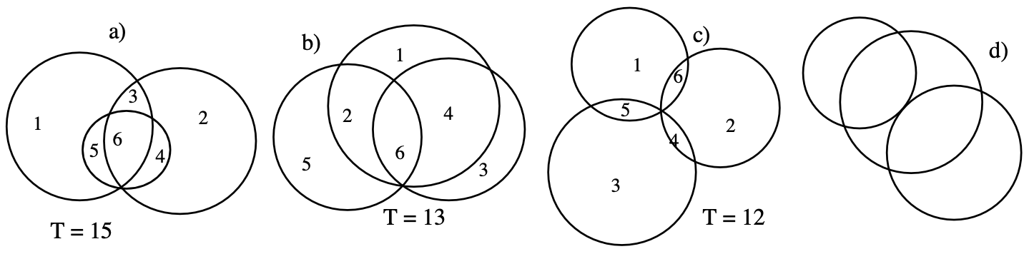

- Rendersi conto che la disposizione d) non permette di sistemare i 6 numeri in modo da ottenere la stessa somma in ogni cerchio e quindi concentrare l’attenzione sulle altre disposizioni.

- Osservare che in ogni altra disposizione ci sono uno, due o tre cerchi che contengono tre regioni e che, di conseguenza, la somma dei numeri per cerchio non può essere maggiore di 15 (6 + 5 + 4).

- Capire che per ottenere una somma massima, bisogna tentare di sistemare in a) e b) il 6 nella regione comune ai tre cerchi e in una delle regioni comuni in c) perché appaia in due somme.

Anche per gli altri numeri, bisognerebbe ispirarsi a questo principio secondo il quale, per ottenere le somme più grandi, bisogna che i numeri 4, 5 e 6 siano in più somme possibili.

- Nella disposizione a), tentare di sistemare 6 nella regione comune ai tre cerchi, poi 4 e 5 nelle regioni comuni a due cerchi, «del cerchio centrale». La somma 15 si ottiene facilmente nei due altri cerchi sistemandovi il 3 nella regione comune, poi 2 e 1 nelle regioni «esterne». Si può ottenere una soluzione «simmetrica» per permutazione rispettivamente di 4 e 5 e di 1 e 2.

- Nella disposizione b), dopo aver sistemato 6 nella regione comune ai tre cerchi, ci si rende conto rapidamente che la somma 15 per i tre cerchi non potrà essere ottenuta e che il massimo è 13.

- Nella disposizione c) il massimo si ottiene sistemando 6, 5 e 4 nelle tre regioni comuni a questi cerchi, ma la somma massima è 12.

Attribuzione dei punteggi

4 Soluzione ottimale (15) con giustificazione sulle differenti disposizioni dei cerchi e sulla maniera di sistemare i numeri (il 6 nelle zone comuni o le diverse somme possibili, ...)

3 Soluzione ottimale (15) con giustificazione incompleta o “per tentativi”

oppure soluzione non ottimale (13) secondo la disposizione b) o soluzione non ottimale (12) secondo la disposizione c), con giustificazione completa

2 Soluzione ottimale (15) senza giustificazione

oppure soluzione non ottimale (13) secondo la disposizione b) o soluzione non ottimale (12) secondo la disposizione c), con giustificazione incompleta

1 Soluzione che non rispetta l’uguaglianza delle somme

0 Incomprensione del problema

Livello: 8, 9, 10

Origine: Israël

**18. LA FANFARA DI CARNEVALE** (Cat. 8, 9, 10)

La fanfara di carnevale è imponente, ci sono più di venticinque file di tre musicisti tutte complete, dietro il direttore.

Dopo qualche centinaio di metri dal luogo di partenza della sfilata, uno dei musicisti deve fermarsi perché ha male ad un piede. Il direttore chiede allora agli altri di mettersi in fila per quattro in modo che così tutte le file siano complete.

Un po’ più tardi, un secondo musicista lascia la fanfara perché ha troppa sete. Il direttore si rende conto che può allora disporre i musicisti per file di cinque, tutte complete.

E più tardi, ancora un musicista abbandona, per debolezza. Il direttore chiede ai musicisti che rimangono di formare file da sei. Le file così sono di nuovo tutte complete, ma ora sono meno di venticinque.

Quanti musicisti c’erano all’inizio della sfilata?

Spiegate il vostro ragionamento e indicate quante sono le soluzioni possibili.

Analisi A PRIORI

Ambito concettuale

Aritmetica: moltiplicazione e divisone. Multipli e divisori

Analisi del compito

- Leggere l’enunciato e capire che quando un musicista abbandona la fanfara, la fila nella quale era, diventa incompleta e che quindi bisogna cambiare il numero di persone per fila perché tutte le file siano complete.

- Capire che se le file di 3, poi di 4, poi di 5 e poi di 6, sono tutte complete, il numero totale di musicisti è successivamente un multiplo di 3, di 4, di 5 e di 6 e che, simultaneamente, le sequenze cercate si compongono di quattro numeri consecutivi, in ordine decrescente.

- Cercare dapprima i multipli di 3 maggiori di 78, che valgono uno di più dei multipli di 4 (a seguito dell’abbandono del musicista che ha male ad un piede), 78 : no ; 81 :si; 84 : no ; 87 : no, 90 : no ; 93 : sì , 96 : no, 99 : no, etc.

Constatare che le differenze possibili si ritrovano di 12 in 12:

(81 ; 80 ... ; ... ), (93 ; 92 ; ... ;... ), (105 ; 104 ;... ;... ), (117 ; 116 ; ... ;... ), (129 ; 128 ; ... ;...), (141 ; 140 ; ... ; ...), ...

- Tra le sequenze precedenti cercare quelle i cui multipli di 4 valgono uno di più di un multiplo di 5 (a seguito del secondo abbandono) e constatare che una sola va bene con un multiplo di 4 che finisce con 6: (117; 116; 115; ...),

- Verificare che il quarto numero della sequenza è un multiplo di 6.

Oppure: comprendere che il numero cercato deve essere compreso tra 78 (26x3) e 147 (24x6 + 3). Rispondere poi alle altre condizioni: i multipli di 3 meno 1 devono essere dei multipli di 4, che devono diventare multipli di 6 quando si toglie1, etc. Si può allora utilizzare una strategia del tipo crivello di Eratostene: scrivere tutti i possibili multipli di 3: 78, 81, 84, 87, 90, 93, 96, 99, 102, 105, 108, 111, 114, 117, 120 123, 126, 129 132, 135, 138, 141, 144; di questi 23 multipli conservare solo i sei che sono preceduti da un multiplo di 4 (numeri dispari della forma 4m + 1, cioè 81, 93, 105, 117, 129, 141, poi conservare solo quelli che valgono due di più di un multiplo di 5. Rimane una sola possibilità: 117, che, diminuito di 3 dà un multiplo di 3 pari, cioè un multiplo di 6.

Attribuzione dei punteggi

4 Risposta «117» con spiegazione: sequenza (117; 116; 115;114) e verifica dell’unicità

3 Risposta «117» con spiegazione incompleta, senza verifica dell’unicità

2 Risposta 57 e/o 117 .... e con spiegazioni (senza controllo del numero di file)

1 Inizio coerente di ricerca

0 incomprensione del problema

Livello: 8, 9, 10

Origine: C.I.

**19. FAMIGLIA NUMEROSA** (Cat. 8, 9 10)

Alberto e Beatrice sono marito e moglie e desiderano 3 figli.

Alberto vorrebbe almeno una figlia femmina, Beatrice almeno un figlio maschio.

Un amico dice loro: nel nostro paesino, solo la metà delle coppie che hanno avuto tre figli, hanno avuto un maschio e una femmina. Penso dunque che ci sia solo una possibilità su due che i vostri desideri siano esauditi.

Che cosa pensate dell’affermazione dell’amico?

Alberto e Beatrice possono sperare in possibilità migliori?

Spiegate e commentate le vostre risposte.

Analisi a priori

Ambito concettuale

Aritmetica: frazioni

Combinatoria: approccio alla nozione di probabilità

Analisi del compito

- Rendersi conto che è necessario verificare l’affermazione «una possibilità su due», che corrisponde certo al caso specifico del paesino, ma che deve essere esaminata nel caso generale.

- Determinare le diverse composizioni delle famiglie con tre figli: 3 maschi, 2 maschi e 1 femmina, 1 maschio e 2 femmine, 3 femmine, ma osservare che queste quattro composizioni non hanno le stesse possibilità di prodursi: per esempio tra le famiglie con 2 maschi e 1 femmina, bisogna distinguere tre situazioni f-m-m, m-f-m e m-m-f. Mentre pe le famiglie con solo maschi c’è una sola combinazione m-m-m.

- Fare una lista di tutte le composizioni possibili delle famiglie con tre figli, figlio per figlio, con l’ausilio di un diagramma ad albero, di una tabella o di altra rappresentazione. Si ottengono così otto situazioni aventi la stessa possibilità di prodursi perché c’è la stessa possibilità di avere una femmina o di avere un maschio:

f-f-f ; f-f-m ; f-m-f ; f-m-m ; m-f-f ; m-f-m ; m-m-f ; m-m-m e constatare che in 6 casi su 8, c’è almeno un maschio e almeno una femmina.

- Considerare che la situazione del paesino non corrisponde alla distribuzione precedente e che essa è dovuta al caso, dovuto alla dimensione ridotta del campione.

- Concludere che l’espressione «una possibilità su due» è inadeguata come previsione e che dovrebbe essere sostituita da «6 possibilità sur 8» o «3 possibilità sur 4» e che A e B possono sperare in possibilità migliori» visto che 6/8 > ½.

Attribuzione dei punteggi

4 Risposta corretta e completa (A e B possono sperare in possibilità migliori»; la previsione «una possibilità su due» è dovuta al fatto che il paesino è troppo piccolo per poter generalizzare; bisognerebbe sostituire quella previsione con «6 possibilità su 8» oppure «3 possibilità su 4 » ...) con un’identificazione delle 8 composizioni e l’osservazione che 6/8 > 1/2

3 Risposta corretta ma incompleta (manca l’osservazione che 6/8 > ½, oppure il paesino è troppo piccolo)

2 Risposta molto parziale del tipo A e B possono sperare in possibilità migliori, oppure «una possibilità su due» non va bene, con una lista ma senza altra argomentazione

1 Risposta molto parziale del tipo A e B possono sperare in possibilità migliori, oppure «una possibilità su due» non va bene, senza lista e senza argomentazione

oppure errore dovuto ad un’analisi insufficiente delle composizioni delle famiglie (lista con quattro categorie, senza tener conto dell’ordine dei figli (A e B non possono avere migliori possibilità; la previsione una possibilità su due è giusta)

0 Incomprensione del problema

Livello: 8, 9, 10

Origine: Milano

**20. FERMATA OBBLIGATORIA** (Cat. 9, 10)

Su una strada di campagna, con la loro bella macchina, i signori Durante, col loro figlio Remigio, seguono un grosso camion che procede con regolarità a 60 km/h. Finalmente c’è la linea tratteggiata e il signor Durante può sorpassare e riprendere la sua velocità di crociera di 90 km/h. Appena ripresa la velocità di 90 km/h, Remigio chiede a suo padre di fermarsi per 5 minuti. Il signor Durante vorrebbe fermarsi, cercando di non farsi sorpassare dal camion e vorrebbe sapere quale distanza minima dovrà percorrere sempre a 90 km/h per avere almeno 5 minuti di vantaggio sul camion.

Remigio, che non può più aspettare molto, preferisce invece sapere per quanto tempo ancora la macchina deve procedere per accontentare suo padre.

Aiutate Remigio a trovare la risposta alla sua domanda.

E quale distanza deve ancora percorrere il signor Durante per avere un vantaggio di 5 minuti sul camion?

Spiegate come avete trovato le vostre risposte.

ANALISI A PRIORI

Ambito concettuale

Relazioni tra grandezze: velocità, tempo e distanza

Proporzionalità

Analisi del compito

- Introdurre delle notazioni per riassumere l’enunciato del problema: per esempio, A è il punto in cui il signor Durante ha superato il camion, B è il punto più vicino a partire dal quale può fermarsi per accontentare Remigio. Per percorrere la distanza AB, la macchina mette t minuti ad una velocità V = 90 km/h e il camion mette t + 5 minuti ad una velocità v = 60 km/h.

- Capire che i tempi del percorso del camion e della macchina sono inversamente proporzionali alle loro velocità, mentre i due mezzi devono percorrere la stessa distanza: AB = Vt = v(t+5)

- Si ottiene dunque 30t = 5x60, da cui t = 10 mn. Risposta alla domanda di Remigio: ci vogliono ancora 10 minuti prima di potersi fermare.

- A 90 km/h, si percorrono 1,5 km in un minuto. Il signor Durante dovrà dunque percorrere almeno 15 km.

Oppure fare il seguente ragionamento di proporzionalità:

- Quando la macchina si ferma deve avere almeno 5 minuti di vantaggio sul camion. Viaggiando a 60 km/h, il camion percorre 1 km al minuto. Il camion, quindi, deve ancora percorrere 5 km per raggiungere la macchina ferma.

- In un’ora la macchina percorre 30 km più del camion. Avrà dunque fatto 5 km di più in un sesto di ora, cioè 10 minuti, cosa che corrisponde alla risposta per Remigio

In 10 minuti, a 90 km/h, la macchina percorre 15 km, che è la risposta per la domanda del signor Durante

Attribuzione dei punteggi

4 Risposte corrette (10 mn e 15 km) con spiegazioni complete

3 Risposte corrette con spiegazioni parziali

2 Una risposta corretta con un inizio di ragionamento spiegato

1 Una risposta corretta senza spiegazione o inizio di ragionamento corretto

0 Incomprensione del problema.

Livello: 9, 10

Origine: Franche-Comté

**21. SUCCESSIONI DI SOMME** (Cat. 10)

Ernesto, in una giornata nella quale si stava annoiando, si è messo ad addizionare i numeri della tabella di moltiplicazione, secondo gli allineamenti “in diagonale” come è indicato dalle frecce:

|  |  |  |  |  |  |  |  |  |  |  |  |
| --- | --- | --- | --- | --- | --- | --- | --- | --- | --- | --- | --- |
|  |  | **1** | **4** | **10** | **20** | **35** | **56** | **84** | **120** |  |  |
|  |  |  |  |  |  |  |  |  |  |  |  |
| 1 | 2 | 3 | 4 | 5 | 6 | 7 | 8 | 9 | 10 | 11 |  |
| 2 | 4 | 6 | 8 | 10 | 12 | 14 |  |  |  |  |  |
| 3 | 6 | 9 | 12 | 15 | 18 |  |  |  |  |  |  |
| 4 | 8 | 12 | 16 | 20 |  |  |  |  |  |  |  |
| 5 | 10 | 15 | 20 |  |  |  |  |  |  |  |  |
| 6 | 12 | 18 |  |  |  |  |  |  |  |  |  |
| 7 | 14 |  |  |  |  |  |  |  |  |  |  |
| 8 |  |  |  |  |  |  |  |  |  |  |  |
| 9 |  |  |  |  |  |  |  |  |  |  |  |
| 10 |  |  |  |  |  |  |  |  |  |  |  |
| 11 |  |  |  |  |  |  |  |  |  |  |  |
| ... |  |  |  |  |  |  |  |  |  |  |  |

Il primo termine della successione è 1, il secondo è 4, il terzo è 10,...l’ottavo è 120 (l’ultimo indicato qui, al di sopra della tabella).

Ernesto è andato avanti e ha trovato che il diciassettesimo termine è 969, più vicino a 1000 che il diciottesimo che è 1140.

Qual è il termine della successione più vicino a 5000?

Giustificate la vostra risposta.

AnalIsI a priori

Ambito concettuale

Aritmetica: successioni di numeri naturali, addizioni di prodotti

Algebra: ricerca di una formula generale e avvio al concetto di funzione

Analisi del compito

- Leggere l’enunciato, capire il modo in cui sono costruiti i numeri della successione e verificare gli otto esempi dati.

- Cercare eventualmente qualcuno dei termini successivi, riempiendo la tabella e addizionando i prodotti in diagonale; (possono anche essere verificati i due termini che si avvicinano a 1000 per eccesso: 1140 e per difetto: 969).

- Organizzare i termini delle successioni secondo il loro rango (il loro numero d’ordine), sotto forma di tabella

rango: 1 2 3 4 5 6 7 8 9 10 ... 17 18 ...

termine: 1 4 10 20 35 56 84 120 165 220 ... 969 1140 ...

- Cercare la regola di passaggio da un termine della successione al seguente, constatando che si tratta di aggiungere successivamente 1+ 2; 1 + 2 + 3; 1 + 2 + 3 + 4; oppure i numeri «triangolari» 1; 3; 6; 10; 15; ... Per esempio, per passare dal 3° al 4o si fa 10 + 1 + 2 + 3 + 4 = 20, poi, per arrivare al 5o e 6°: 20 + 15 = 35, 35 + 21 = 56, ...

Oppure: cercare il legame funzionale tra il rango e il termine. A tal fine, si può osservare che il 4o termine è multiplo di 4, di 5 ma non di 6, che il 5o è multiplo di 5, di 7 ma non di 6. Il 6o è multiplo di 7, di 8 ma non di 6, il 7o è multiplo di 7, 4 e 3, ma non di 8 né di 9,... Un’ipotesi è di partire dai prodotti di due ranghi successivi: 2 (1 x 2) ; 6 (2 x 3); 12(3 x 4), 20; 30; 42; ... e constatare che questa successione non cresce abbastanza rapidamente. Un’altra ipotesi è di partire dai prodotti di tre ranghi successivi: 6 (1 x 2 x 3); 24 (2 x 3 x 4); 60 (3 x 4 x 5); 120; 210; e di constatare che il fattore di proporzionalità è 1/6 e capire che si tratta della formula n(n + 1)(n + 2)/6 per il termine di rango n.

Verificare che questa formula è valida per i dieci esempi dati e per quelli che sono stati calcolati poi e adottarla. (Dal punto di vista matematico ci vorrebbe ovviamente una dimostrazione per induzione).

- Calcolare i termini prossimi a 5000, per esempio: 25­> 2925, ... , 30­> 4960 31­> 5456 e concludere che il termine più vicino a 5000 è il trentesimo.

Oppure: completare tutte le «diagonali» e calcolare le somme corrispondenti fino a 31 x 31.

Attribuzione dei punteggi

4 Risposta corretta «Il trentesimo termine è quello più vicino a 5000», con i due termini 4960 e 5456 e la maniera in cui sono stati trovati (sia con una funzione, sia con una successione di termini, sia con tutti calcoli)

3 Risposta corretta «Il trentesimo termine è quello più vicino a 5000», con i due termini 4960 e 5456, ma senza indicare il metodo seguito

2 Risposta corretta «Il trentesimo termine è quello più vicino a 5000», con solo il termine 4960

oppure procedura corretta e spiegata, ma con un errore di calcolo

1 Risposta corretta: solamente «Il trentesimo termine è quello più vicino a 5000»,

oppure: successione che arriva almeno al ventesimo termine

0 Incomprensione del problema o ragionamento lineare (esempio il termine più vicino a 5000 è il 425esimo termine, 5 volte 17)

Livello: 10

Origine: CI